Ingeniería de Software

**Gestión de la Configuración (CM)**

***Definición de un Proceso de Control del Cambio***

MIEMBROS DEL GRUPO (L11:007.1.4):

* Xavier Graña Lobeira
* Luis Barba Cepedello
* Ignacio Garbayo Fernández
* Alexander Velev Santos

FECHA DE ENTREGA: 24/02/2024

*Grupo 4*

|  |  |  |
| --- | --- | --- |
| **CONTROL DE VERSIONES** | | |
| **VERSION** | **FECHA** | **DESCRIPCIÓN DEL CAMBIO** |
| 1.0 | 29/01/24 | Creación del documento. |
| 1.1 | 05/02/24 | Primera versión del proceso de control de cambios. |
| 1.2 | 17/02/2024 | Implementación de los cambios propuestos por el otro equipo que han sido aceptados. |
| 1.3 | 21/02/2024 | Incluido el uso de GitHub y Poker Scrum en el proceso. |
| 1.4 | 16/03/2024 | Actualizados contenidos para entrega. |
|  |  |  |

**ÍNDICE**

1 INFORMACIÓN SOBRE LA PRÁCTICA A REALIZAR 1

1.1 Descripción de la práctica 1

1.2 Descripción del grupo de trabajo 1

1.3 Seguimiento de la práctica 1

2 DOCUMENTACIÓN DE LA PRÁCTICA 2

2.1 Descripción del proceso de control de cambios 2

2.2 Descripción de Póker Scrum 2

2.3 Diagrama de actividades 3

2.4 Definición de Actividades 3

2.4.1 Identificación de la necesidad del cambio 3

2.4.2 Solicitud del cambio 4

2.4.3 Registro de solicitud 4

2.4.4 Evaluación del cambio 5

2.4.5 Decisión sobre la aceptación/rechazo de la solicitud 5

2.4.6 Clasificación de la urgencia del cambio 6

2.4.7 Planificación del cambio y aprobación 6

2.4.8 Realización del cambio 6

2.4.9 Revisión del cambio 7

2.4.10 Cierre del proceso de control de cambios 7

2.4.11 Lecciones aprendidas 8

2.5 Repositorio de Git para el proceso 8

2.6 Plantillas del proceso 9

2.6.1 Plantilla de identificación de la necesidad del cambio 9

2.6.2 Plantilla de solicitud del cambio 11

2.6.3 Plantilla de registro de la solicitud 13

2.6.4 Plantilla de evaluación del cambio 15

2.6.5 Plantilla de decisión sobre la aceptación/rechazo de la solicitud 19

2.6.6 Plantilla de clasificación de la urgencia del cambio 21

2.6.7 Plantilla de planificación del cambio y aprobación 23

2.6.8 Plantilla de Realización del cambio 25

2.6.9 Plantilla de revisión del cambio 27

2.6.10 Plantilla de cierre del proceso de control de cambios 29

2.6.11 Plantilla de lecciones aprendidas 31

Anexo 1.- Cambios propuestos por cada miembro del grupo 33

Anexo 2.- Bibliografía y material utilizado 34

Anexo 3.- Relatorio de documentos asociados a éste 34

# INFORMACIÓN SOBRE LA PRÁCTICA A REALIZAR

## Descripción de la práctica

Este documento pertenece a la práctica de gestión de la configuración, encargada de la gestión de cambios, y su finalidad es definir un plan de control de cambios inicial para posteriormente ser refinado. El plan de control de cambios está destinado a ofrecer una serie de actividades y plantillas, que permitan atender solicitudes de cambio y resolverlas de forma ordenada y metódica.

## Descripción del grupo de trabajo

Número de grupo: 4

Integrantes:

* Xavier Graña Lobeira
* Luis Barba Cepedello
* Ignacio Garbayo Fernández
* Alexander Velev Santos

# DOCUMENTACIÓN DE LA PRÁCTICA

**Secuencia de Actividades:** Enumerar y describir el orden en el que se deben llevar a cabo las actividades dentro del proceso de control de cambios.

**Descripción de las Actividades:** Detallar cada actividad dentro del proceso. Esto incluye:

* **Propósito de la actividad.**
* **Involucrados:** Definir quiénes están involucrados en cada actividad.
* **Entradas requeridas:** Especificar qué información o documentos son necesarios para iniciar la actividad.
* **Productos de trabajo creados:** Indicar los resultados o documentos que se generan al completar la actividad.
* **Criterios de entrada y salida:** Definir cómo se decide cuándo empieza y cuándo termina una actividad.

**Plantillas en Blanco para Cada Actividad:** Incluir versiones en blanco de todas las plantillas necesarias para el proceso. Esto podría incluir plantillas para la identificación de problemas, seguimiento de problemas, solicitud de cambios, entre otros.

**Descripción y Justificación de los Campos de las Plantillas:** Para cada plantilla incluida, proporcionar una explicación de cada campo que debe ser completado. Además, justificar por qué cada campo es importante y cómo contribuye al proceso de control de cambios.

## Descripción del proceso de control de cambios

Lista de actividades del proceso de control de cambios.

* Identificación de la necesidad del cambio.
* Solicitud del cambio.
* Registro de solicitud.
* Evaluación del cambio.
* Decisión sobre la aceptación/rechazo de la solicitud.
* Clasificación de la urgencia del cambio.
* Planificación del cambio y aprobación.
* Realización del cambio.
* Revisión del cambio.
* Cierre del proceso de control de cambios.
* Lecciones aprendidas.

## Descripción de Póker Scrum

En varias actividades se usará la técnica del Póker Scrum. Esta técnica se utiliza para hacer estimaciones temporales en equipo, y tiene la ventaja de que facilita el debate entre miembros, involucrándolos a todos en la estimación. Consiste en una reunión donde todos los miembros del equipo disponen de una baraja, la cual contiene cartas con diferentes números, que representan los días que se cree que podría durar la implementación del cambio.

La baraja para nuestras actividades consistirá en las cartas {1/2, 1, 2, 3, 5, 8, 13, 0, ?}, donde 0 quiere decir “ya está hecho” y ? es “ni idea”. Ante cada problema, cada miembro elegirá una carta de la baraja y la posará boca abajo sobre la mesa. Cuando todos los miembros hayan puesto su carta, se revelarán las estimaciones en días que se propusieron. Para calcular una estimación final usando las propuestas, se hace lo siguiente:

* Primero, se comprueba que haya “convergencia”. Esto quiere decir que todas las propuestas se correspondan con una de entre tres cartas consecutivas. Si no hubiera convergencia, se hace un debate entre los miembros con resultados más extremos, y posteriormente se hace una segunda votación, de la misma forma que la primera.
* Segundo, se obtiene el tiempo final usando la fórmula:

$$T_{M}=\frac{T_{p}+4T_{mp}+T_{O}}{6},$$

donde $T_{M}$ es el tiempo acordado, $T_{p}$ es el tiempo más pesimista, $T_{O}$ es el tiempo más optimista, y $T_{mp}$ es el tiempo más repetido.

## Diagrama de actividades

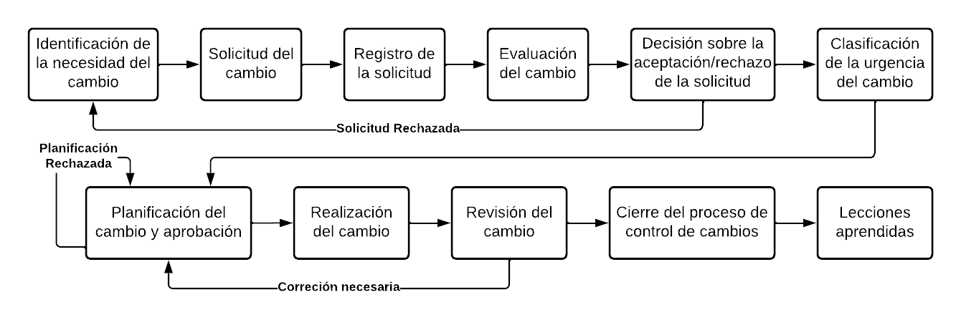

## Definición de Actividades

### Identificación de la necesidad del cambio

* **Descripción:** Esta actividad implica reconocer y documentar la necesidad de un cambio en el sistema o aplicación. Se realiza cuando un interesado o miembro del equipo identifica un defecto, una oportunidad de mejora o una nueva necesidad. Debe recogerse suficiente información para entender el contexto y la relevancia del cambio propuesto.
* **Involucrados:** Interesados en el proyecto, incluyendo clientes, equipo de gestión de proyectos, y posiblemente miembros del equipo de desarrollo si es necesario para entender la complejidad del cambio.
* **Entradas requeridas:** Información detallada del problema o mejora propuesta, contexto en el que se identificó la necesidad, cualquier otra documentación relevante, y plantilla de identificación de la necesidad del cambio sin cubrir, disponible en blanco en la carpeta “Empresa/GC/Plantillas”.
* **Productos de trabajo:** Plantilla de identificación de la necesidad del cambio, que incluye la descripción del problema o mejora, el impacto estimado y cualquier otra información relevante. Se almacenará en la sección de Identificación de Problemas del sistema de gestión de documentos.
* **Criterios de entrada:** Detección de una posible mejora o problema por parte de un interesado o miembro del equipo.
* **Criterios de salida:** La plantilla identificación de la necesidad del cambio está completo y listo para ser revisado.
* **Subactividades:** contraste con el equipo sobre la naturaleza del cambio.

### Solicitud del cambio

* **Descripción:** Esta actividad implica formalizar la petición de cambio identificada previamente. El solicitante debe llenar un formulario de "Solicitud de cambio", detallando la naturaleza del cambio, la justificación, y cualquier otro dato que ayude a evaluar la solicitud.
* **Involucrados:** El solicitante del cambio (puede ser un interesado o un miembro del equipo).
* **Entradas requeridas:** Documento de "Identificación de la necesidad del cambio" y plantilla del formulario de solicitud del cambio sin cubrir, disponible en blanco en la carpeta “Empresa/GC/Plantillas”.
* **Productos de trabajo:** Formulario de "Solicitud de cambio" completo. Se almacenará en la sección de Solicitudes de Cambio del sistema de gestión de documentos.
* **Criterios de entrada:** La necesidad del cambio ha sido identificada y documentada.
* **Criterios de salida:** El formulario de "Solicitud de cambio" se ha llenado correctamente y está listo para ser evaluado.
* **Subactividades:** rellenado de la plantilla correspondiente.

### Registro de solicitud

* **Descripción:** Esta actividad asegura que cada solicitud de cambio se registre de manera ordenada y accesible. Incluye la asignación de un número único a cada solicitud y su inclusión en una base de datos o sistema de seguimiento para facilitar su revisión y trazabilidad.
* **Involucrados:** El equipo de gestión de cambios, personal administrativo.
* **Entradas requeridas:** Formulario de "Solicitud de cambio" completo, y plantilla de solicitud del cambio sin cubrir, disponible en blanco en la carpeta “Empresa/GC/Plantillas”.
* **Productos de trabajo:** Registro actualizado de solicitudes de cambio, cada una con su número único de identificación. Se almacenará en la sección de Registro de solicitudes de cambio del sistema de gestión de documentos.
* **Criterios de entrada:** Recepción de un formulario de "Solicitud de cambio" completo.
* **Criterios de salida:** La solicitud de cambio está debidamente registrada y numerada en el sistema de seguimiento.
* **Subactividades:** rellenado de la plantilla asociada, asignación de un número único a la solicitud generada e inclusión en la base de datos.

### Evaluación del cambio

* **Descripción:** Esta actividad implica analizar la solicitud de cambio registrada para determinar su viabilidad, impacto, y prioridad. Incluye una revisión técnica y una evaluación de los recursos necesarios, así como una estimación del tiempo y coste asociados al cambio.
* **Involucrados:** Equipo de gestión de cambios, posiblemente miembros del equipo de desarrollo, analistas de negocio, y otros expertos técnicos según sea necesario.
* **Entradas requeridas:** Solicitud de cambio registrada, cualquier documentación de soporte relevante, y plantilla del informe de evaluación del cambio sin cubrir, disponible en blanco en la carpeta “Empresa/GC/Plantillas”.
* **Productos de trabajo:** Informe de evaluación de cambio, que incluye una recomendación sobre la aceptación o rechazo del cambio, y si es aceptado, detalles sobre su implementación. Se almacenará en la sección de Evaluaciones de Cambio del sistema de gestión de documentos.
* **Criterios de entrada:** Recepción de una solicitud de cambio registrada y documentación de soporte relevante.
* **Criterios de salida:** Informe de evaluación de cambio completado y comunicado a las partes interesadas, con una decisión clara sobre la aceptación o rechazo del cambio, y, si se acepta, un plan de implementación detallado.

### Decisión sobre la aceptación/rechazo de la solicitud

* **Descripción:** Esta actividad consiste en organizar una reunión y debatir para tomar la decisión de aceptar o rechazar una solicitud de cambio concreta que haya sido registrada y evaluada. Se trata de valorar si la solicitud de cambio está bien fundamentada y es viable. Tras la reunión se realizará la subactividad “notificación a los involucrados del estado de la solicitud”.
* **Involucrados:** Equipo de gestión de cambios y personal administrativo.
* **Entradas requeridas:** Informe de evaluación del cambio, todo recurso que pueda resultar útil para el debate, y plantilla de la decisión sobre la aceptación de la solicitud sin cubrir, disponible en blanco en la carpeta “Empresa/GC/Plantillas”.
* **Productos de trabajo:** Decisión sobre la aceptación de la solicitud. Este documento recogerá la decisión de aceptar o rechazar la solicitud. En caso afirmativo podrá incluir pautas generales para la implementación o restricciones, y en caso negativo podrá incluir una argumentación de por qué se rechazó. Se almacenará en la sección de Archivo de Decisiones del sistema de gestión de documentos.
* **Criterios de entrada:** La solicitud fue correctamente registrada y evaluada.
* **Criterios de salida:** Se llegó a un acuerdo en la reunión y se cubrió debidamente la plantilla de decisión sobre la aceptación de la solicitud.
* **Subactividades:** Notificación a los involucrados del estado de la solicitud.

### Clasificación de la urgencia del cambio

* **Descripción:** Esta actividad consiste en asignar una prioridad a una solicitud para un cambio que haya sido aceptada, teniendo en cuenta factores como el coste económico del cambio, su coste temporal, y su valor potencial.
* **Involucrados:** Equipo de gestión de cambios y personal administrativo.
* **Entradas requeridas:** Informe de evaluación del cambio, decisión sobre la aceptación de la solicitud del cambio, y plantilla sobre la prioridad de la solicitud sin cubrir, disponible en blanco en la carpeta “Empresa/GC/Plantillas”.
* **Productos de trabajo:** Informe sobre la prioridad de la solicitud. Se almacenará en la sección de Archivo de Urgencias del sistema de gestión de documentos.
* **Criterios de entrada:** Se recibió una decisión sobre la aceptación de una solicitud.
* **Criterios de salida:** Se cubrió el informe sobre la prioridad de la solicitud debidamente.
* **Subactividades:**

### Planificación del cambio y aprobación

* **Descripción:** Esta actividad consiste en diseñar un plan para implementar un cambio, así como la aprobación de la misma. Tras la elaboración y aprobación de la planificación, se notificará a los involucrados.
* **Involucrados:** Equipo de gestión de cambios, director del proyecto, y personal del proyecto.
* **Entradas requeridas:** Informe sobre la prioridad de la solicitud, y plantilla del plan de implementación del cambio sin cubrir, disponible en blanco en la carpeta “Empresa/GC/Plantillas”.
* **Productos de trabajo:** Plan de implementación del cambio. Se almacenará en la sección de Planificación de Cambios del sistema de gestión de documentos.
* **Criterios de entrada:** Se recibe una solicitud con una prioridad asignada.
* **Criterios de salida:** El plan de implementación del cambio está completo y bien diseñado.
* **Subactividades:** rellenado de la plantilla correspondiente, notificación a los involucrados del estado del cambio.

### Realización del cambio

* **Descripción:** Esta actividad se centra en la implementación efectiva del cambio aprobado, según la planificación aprobada. Incluye la ejecución de las tareas necesarias para introducir las modificaciones necesarias en el producto. Se debe realizar un seguimiento cuidadoso para garantizar que el cambio se implementa de manera exitosa sin consecuencias no deseadas.
* **Involucrados:** Equipo de desarrollo.
* **Entradas requeridas:** Plan de implementación del cambio, cualquier documentación relacionada con las tareas de implementación, y plantilla del informe sobre la implementación del cambio sin cubrir, disponible en blanco en la carpeta “Empresa/GC/Plantillas”.
* **Productos de trabajo:** Producto actualizado, informe sobre la implementación del cambio y documentación actualizada. El informe se almacenará en la sección de Cambios en proceso del sistema de gestión de documentos.
* **Criterios de entrada:** Plan de implementación del cambio aprobado.
* **Criterios de salida:** Implementación del cambio exitosa y actualización de la documentación.
* **Subactividades:**

### Revisión del cambio

* **Descripción:** Esta actividad consiste en la evaluación retrospectiva del cambio implementado. Se revisan los resultados de la implementación y se comparan con los objetivos iniciales.
* **Involucrados:** Equipo de análisis y equipo de pruebas.
* **Entradas requeridas:** Confirmación de la implementación completa del cambio, informe sobre la implementación del cambio, documentación actualizada, y plantilla del informe de revisión y validación del cambio sin cubrir, disponible en blanco en la carpeta “Empresa/GC/Plantillas”.
* **Productos de trabajo:** Informe de revisión y validación del cambio, que destaca los éxitos, los fallos con baja prioridad y los fallos con alta prioridad (graves). Se almacenará en la sección de Informes y validación de Cambio del sistema de gestión de documentos.
* **Criterios de entrada:** La implementación del cambio ha sido confirmada y se han documentado las modificaciones.
* **Criterios de salida:** El informe de revisión y validación del cambio está completo y se han identificado los posibles problemas.
* **Subactividades:**

### Cierre del proceso de control de cambios

* **Descripción:** Esta actividad marca la conclusión formal del proceso de control de cambios para un cambio específico. Incluye la verificación de que todas las tareas planificadas se han completado, la confirmación de que la documentación está actualizada y el cumplimiento de los objetivos iniciales del cambio. Tras esto, se cerrarán los registros y se archivarán todos los documentos relativos al cambio, incluyendo la identificación de lecciones aprendidas
* **Involucrados:** Interesado y todo el personal del proyecto.
* **Entradas requeridas:** Informe de revisión y validación del cambio, toda la demás documentación relacionada con el cambio, y plantilla del documento de cierre del proceso de control de cambios sin cubrir, disponible en blanco en la carpeta “Empresa/GC/Plantillas”.
* **Productos de trabajo:** Documento de cierre del proceso de control de cambios, que resume el estado final del cambio. Se almacenará en la sección de Archivo de Cambios del sistema de gestión de documentos.
* **Criterios de entrada:** La revisión del cambio está completa y se han realizado todas las correcciones identificadas en la actividad de revisión.
* **Criterios de salida:** El documento de cierre del proceso de control de cambios está completo y se ha archivado toda la documentación relacionada con el proceso.
* **Subactividades:** cierre de todos los formularios relativos al cambio, archivo de estos documentos.

### Lecciones aprendidas

* **Descripción:** Esta actividad tiene lugar después del cierre formal del proceso de control de cambios. Consiste en una reunión de todo el personal del proyecto para identificar las lecciones aprendidas y así mejorar de cara al futuro.
* **Involucrados:** Todo el personal del proyecto.
* **Entradas requeridas:** Plantilla de cierre del proceso de control de cambios rellenada, y plantilla de lecciones aprendidas sin cubrir, disponible en blanco en la carpeta “Empresa/GC/Plantillas”.
* **Productos de trabajo:** Plantilla de lecciones aprendidas e informe de la reunión. Se almacenará en la sección de Archivo de Plantillas del sistema de gestión de documentos.
* **Criterios de entrada:** El proceso de control de cambios ha terminado por completo, salvo esta última actividad.
* **Criterios de salida:** La plantilla de lecciones aprendidas está completa y se ha generado un informe de la reunión.
* **Subactividades:**

## Repositorio de Git para el proceso

Al comienzo de la actividad “Realización del cambio”, una vez esté aprobada la planificación a seguir para la implementación, se realizarán las modificaciones únicamente en el repositorio local para evitar modificaciones no deseadas. Este enfoque permitirá emplear la máquina local como el entorno principal donde se llevarán a cabo todas las actividades relacionadas con el control de cambios. Se establecen las convenciones de nomenclatura para garantizar la organización y la trazabilidad adecuadas de los cambios realizados en el proceso de control de cambios. El creador y administrador del repositorio desde este punto hasta el final del proceso de control de cambios será el líder del equipo de desarrollo designado para implementar el cambio.

Los cambios en los archivos del proyecto se realizan exclusivamente en este entorno para evitar modificaciones no autorizadas en el repositorio remoto. Se debe garantizar un mantenimiento actualizado del repositorio para conseguir integridad y trazabilidad del proceso de control de cambios. Todo el equipo de desarrollo es responsable de realizar los cambios en los ficheros del repositorio, y todos podrán realizar cambios. Los cambios en los ficheros del repositorio pueden ser realizados en cualquier momento durante el proceso de control de cambios. Sin embargo, es importante seguir las políticas y procedimientos establecidos dentro del proceso, lo que puede incluir restricciones de horario, hitos del proyecto o revisiones específicas antes de la implementación de ciertos cambios. Para realizar los cambios en los ficheros, se llevarán a cabo primero en repositorios locales, para ser después subidos al repositorio remoto común. Para evitar conflictos, el líder del equipo de desarrollo repartirá tareas sobre ficheros distintos a grupos de desarrolladores, y después se mezclarán los cambios.

El responsable de etiquetar un estado del proyecto generalmente el líder del equipo de desarrollo o un administrador del repositorio designado por el mismo. Los responsables deben tener un conocimiento claro del estado del proyecto y las versiones que se van a etiquetar. La etiquetación de un estado del proyecto debe realizarse después de la finalización de una versión importante o un hito significativo del proceso de implementación. Por ejemplo, cuando se termine un grupo de tareas asignado a un grupo de desarrolladores. Por otro lado, para etiquetar un estado del proyecto, se utiliza el comando “git tag” en Git. Este comando se ejecuta en la línea de comandos y se le proporciona un nombre descriptivo para la etiqueta, que puede ser una versión específica del software, un hito del proyecto o cualquier otro identificador relevante. La etiqueta se aplica a un “commit” específico en la rama principal del repositorio, lo que permite identificar claramente el estado del proyecto en ese punto en el tiempo. Además, se pueden incluir anotaciones adicionales para proporcionar información adicional sobre la etiqueta, como una descripción detallada de los cambios incluidos en esa versión.

## Plantillas del proceso

### Plantilla de identificación de la necesidad del cambio

#### Modelo

|  |  |
| --- | --- |
| **Campo** | **Descripción** |
| Id de la Necesidad: | IdCambio_Número correlativo (Automático) |
| Fecha de Identificación: | dd/mm/aa (Automática) |
| Identificado por: | Nombre del interesado o miembro del equipo que detecta la necesidad |
| Firma del interesado | Espacio para la firma de la persona que identificó la necesidad |
| Descripción del Cambio Necesario: | Descripción detallada de la necesidad del cambio, incluyendo defectos o mejoras propuestas. |
| Contexto de la Necesidad: | Describir la situación o el contexto en el que se identificó la necesidad de cambio. |
| Impacto Estimado: | Análisis preliminar del impacto que tendría el cambio en el sistema o aplicación actual. |
| Documentación Relevante: | Enumerar y adjuntar cualquier otra documentación que respalde la necesidad de cambio. |
| Justificación del Cambio: | Explicar por qué es necesario el cambio y los beneficios esperados. |
| Criterios de Entrada Cumplidos: | Confirmación de que se ha detectado una mejora o problema. |
| Estatus del Documento: | Indicar si el documento está "Completo" o "En revisión". |

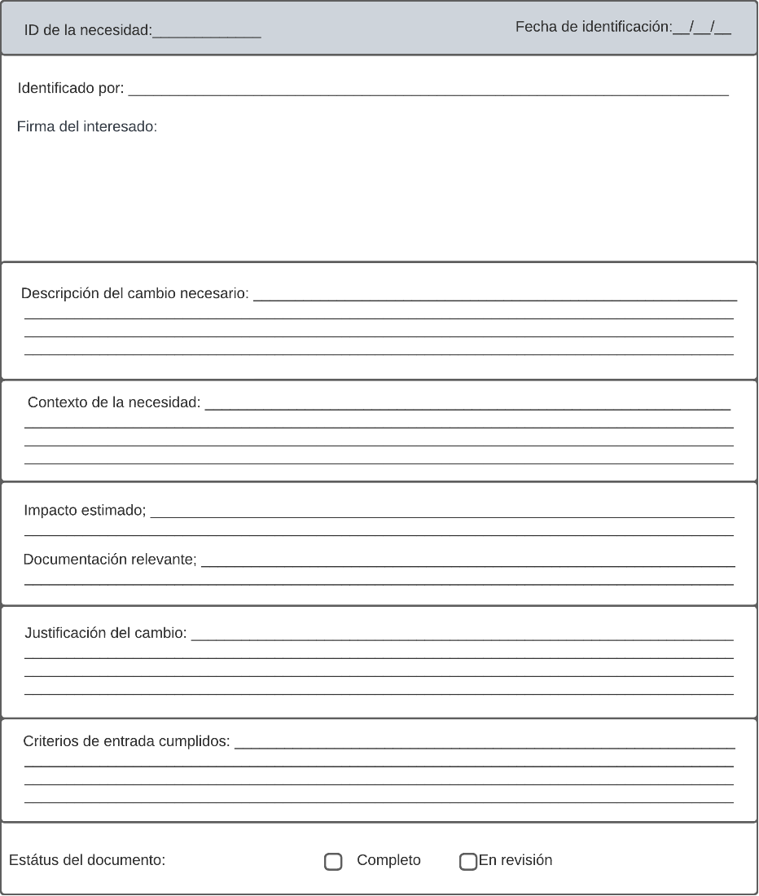

#### Justificación de sus campos

* **Id de la Necesidad:** Proporciona un identificador único para cada necesidad de cambio, permitiendo un seguimiento y referencia eficientes.
* **Fecha de Identificación:** Registra automáticamente cuándo se identificó la necesidad, ayudando a priorizar y gestionar el tiempo de respuesta.
* **Identificado por:** Identifica quién detectó la necesidad, facilitando la comunicación y el seguimiento posterior.
* **Firma del interesado:** Permite registrar y confirmar al responsable de identificar la necesidad.
* **Descripción del Cambio Necesario:** Detalla qué necesita cambiar y por qué, asegurando que todos los involucrados entiendan la solicitud.
* **Contexto de la Necesidad:** Proporciona información sobre las circunstancias en las que se identificó la necesidad, ayudando a comprender la urgencia y relevancia del cambio.
* **Impacto Estimado:** Ofrece una evaluación preliminar de las implicaciones del cambio, crucial para la toma de decisiones y planificación de recursos.
* **Documentación Relevante:** Permite adjuntar o referenciar documentos que respalden la necesidad de cambio, asegurando que la decisión se base en información completa y precisa.
* **Justificación del Cambio:** Argumenta la necesidad del cambio y los beneficios esperados, esencial para la aprobación y priorización del cambio.
* **Criterios de Entrada Cumplidos:** Confirma que la solicitud ha pasado ciertos controles iniciales antes de considerarse para su implementación.
* **Estatus del Documento:** Indica el estado actual de la documentación del cambio, crucial para el seguimiento y la gestión del proceso de cambio.

### Plantilla de solicitud del cambio

#### Modelo

|  |  |
| --- | --- |
| **Campo** | **Descripción** |
| Id de Solicitud: | IdSolicitud_Número correlativo (Automático) |
| Fecha de Solicitud: | dd/mm/aa (Automática) |
| Firma del Interesado: | Espacio para la firma de la persona que solicita el tratamiento del cambio |
| Solicitante: | Nombre del interesado o miembro del equipo que solicita el cambio |
| Contacto del Solicitante: | Información de contacto para posibles seguimientos |
| Referencia a la Necesidad de Cambio: | Id del documento de "Identificación de la necesidad del cambio" relacionado |
| Justificación del Cambio: | Argumentos que soportan la necesidad y beneficios del cambio |
| Impacto del Cambio: | Análisis del impacto anticipado, incluyendo posibles riesgos e impacto en el resto del proyecto. |
| Recursos Necesarios: | Estimación de los recursos necesarios para implementar el cambio |
| Tiempo Estimado para la Implementación: | Una estimación aproximada del tiempo necesario para realizar el cambio |
| Aprobación Requerida: | Espacio para la firma o aprobación del equipo de gestión de cambios |
| Estado de la Solicitud: | Espacio para indicar si la solicitud está "Pendiente", "Aprobada" o "Rechazada" |

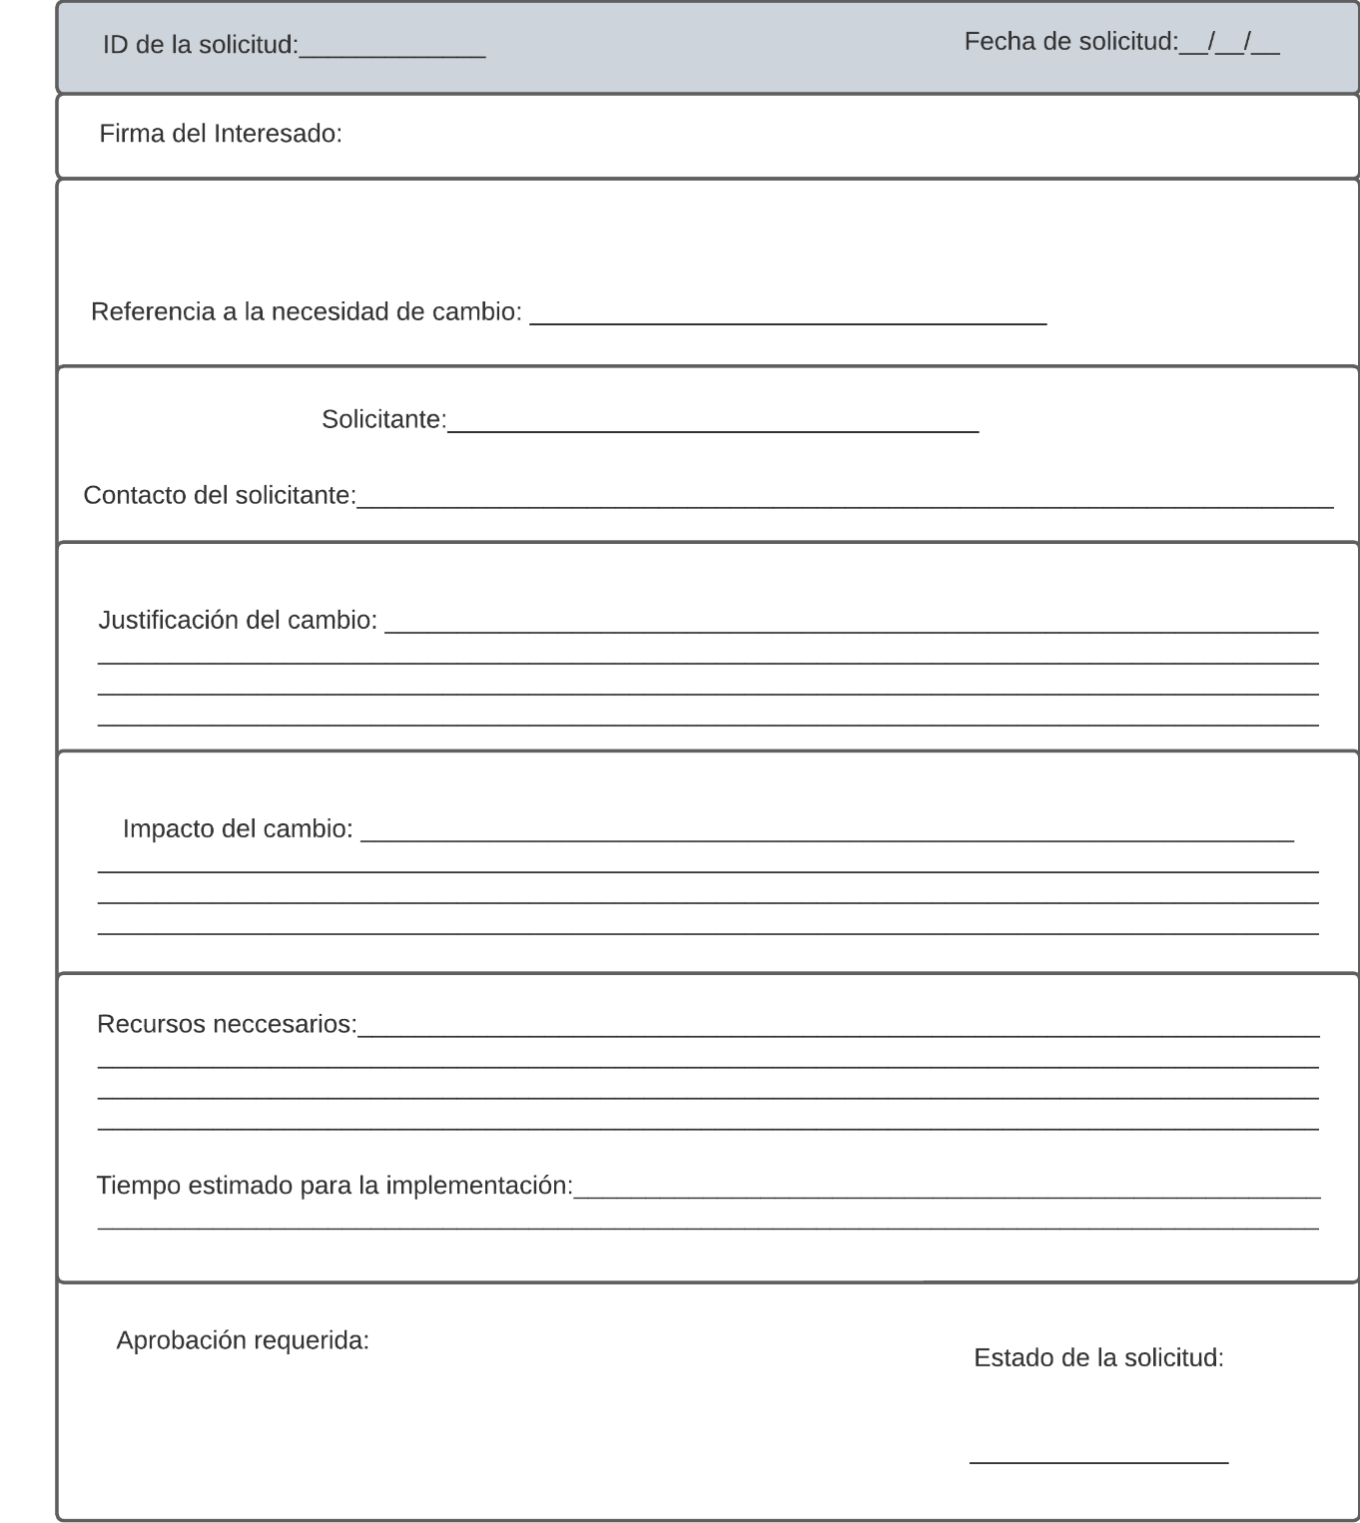

#### Justificación de sus campos

* **Id de Solicitud:** Asigna un identificador único a cada solicitud de cambio, facilitando su seguimiento y gestión.
* **Fecha de Solicitud:** Captura automáticamente la fecha en que se realiza la solicitud, importante para el seguimiento temporal y la priorización.
* **Firma del Interesado:** Identifica de forma voluntaria a la persona responsable de solicitar el cambio.
* **Solicitante:** Identifica a la persona que solicita el cambio, permitiendo clarificar dudas y realizar seguimientos efectivos.
* **Contacto del Solicitante:** Proporciona información de contacto para facilitar la comunicación durante el proceso de revisión y aprobación del cambio.
* **Referencia a la Necesidad de Cambio:** Enlaza la solicitud con el documento correspondiente que identifica la necesidad del cambio, manteniendo un registro coherente y una trazabilidad.
* **Justificación del Cambio:** Presenta los argumentos que apoyan la realización del cambio, subrayando su importancia y necesidad.
* **Impacto del Cambio:** Evalúa las consecuencias potenciales del cambio, incluyendo riesgos y beneficios, lo cual es fundamental para la toma de decisiones informada.
* **Recursos Necesarios:** Estima los recursos requeridos para implementar el cambio, crucial para la planificación y asignación de recursos.
* **Tiempo Estimado para la Implementación:** Provee una previsión del tiempo que llevará realizar el cambio, importante para la planificación y coordinación del proyecto.
* **Aprobación Requerida:** Reserva un espacio para la firma o aprobación por parte del equipo de gestión de cambios, asegurando que todo cambio pase por un proceso de revisión formal.
* **Estado de la Solicitud:** Permite actualizar y comunicar el estado de la solicitud, manteniendo a todos los interesados informados sobre su progreso.

### Plantilla de registro de la solicitud

#### Modelo

|  |  |
| --- | --- |
| **Campo** | **Descripción** |
| Id de Registro: | IdRegistro_Número único (Automático) |
| Fecha de Registro: | dd/mm/aa (Automática) |
| Id de Solicitud de Cambio: | Referencia al número único del formulario de "Solicitud de cambio" |
| Nombre del Solicitante: | Nombre completo del individuo o equipo que realizó la solicitud |
| Justificación del Cambio: | Resumen de la justificación para el cambio proporcionado en la solicitud |
| Estado de la Solicitud: | Actualización del estado (por ejemplo, "Pendiente", "En revisión", "Aprobada", "Rechazada") |
| Responsable del Registro: | Nombre del miembro del equipo de gestión de cambios o personal administrativo que registra la solicitud |
| Firma del responsable | Espacio para la firma del responsable del registro |
| Observaciones: | Espacio para cualquier nota o comentario relevante sobre la solicitud o el proceso de registro |
| Fecha Prevista de Respuesta: | Fecha estimada para la respuesta o la próxima acción |

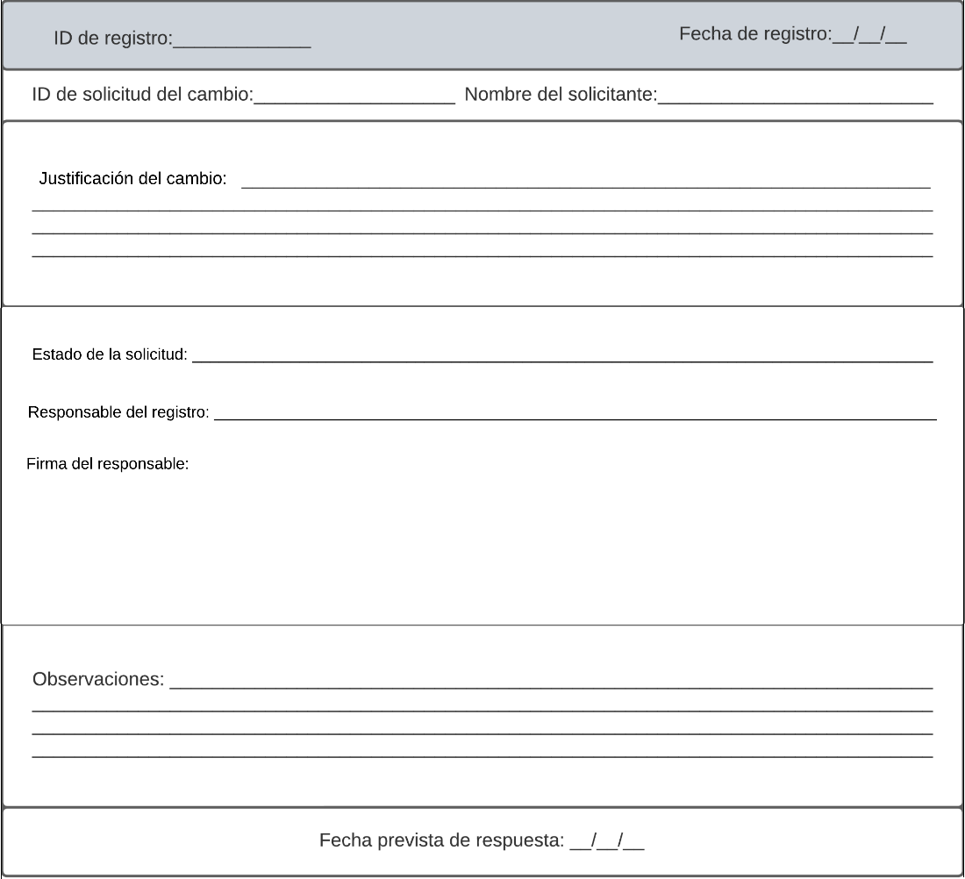

#### Justificación de sus campos

* **Id de Registro:** Asigna un número único a cada registro de cambio, facilitando su seguimiento y referencia precisa.
* **Fecha de Registro:** Registra automát. la fecha en que se realiza registro, proporcionando marco temporal para seguimiento y gestión deL cambio.
* **Firma:** Identifica a la persona encargada de registrar la solicitud del cambio y muestra la aceptación de su registro.
* **Id de Solicitud de Cambio:** Enlaza el registro con la solicitud de cambio específica, manteniendo la coherencia y facilitando la trazabilidad.
* **Nombre del Solicitante:** Identifica al individuo o equipo que realizó la solicitud, permitiendo una comunicación y seguimiento efectivos.
* **Justificación del Cambio:** Resume los motivos detrás de la solicitud de cambio, subrayando la importancia y la necesidad del cambio propuesto.
* **Estado de la Solicitud:** Provee una actualización del estado actual de la solicitud, permitiendo a todos los interesados estar informados sobre el progreso de la solicitud.
* **Responsable del Registro:** Nombra a la persona encargada de registrar la solicitud, asegurando la responsabilidad y la posibilidad de seguimiento.
* **Firma del responsable**: Permite registrar y confirmar al responsable del registro de la solicitud.
* **Observaciones:** Ofrece un espacio para notas extra o comentarios relevantes para la comprensión de la solicitud o el proceso de registro.
* **Fecha Prevista de Respuesta:** Establece un plazo para la próxima acción o respuesta, facilitando la planificación y la expectativa de tiempos de gestión.

### Plantilla de evaluación del cambio

#### Modelo

|  |  |
| --- | --- |
| **Campo** | **Descripción** |
| Id de Evaluación: | IdEvaluacion_Número único (Automático) |
| Fecha de Evaluación: | dd/mm/aa (Automática) |
| Firma: | Espacio para identificar al encargado de dar el visto bueno a la plantilla de evaluación |
| Id de Solicitud de Cambio Referencia: | Referencia al número único de la solicitud de cambio |
| Evaluadores: | Nombre(s) del(os) miembro(s) del equipo de gestión de cambios o experto(s) técnico(s) que realizan la evaluación |
| Firmas de evaluadores | Espacio para la firma de los evaluadores |
| Documentación de Soporte: | Lista de documentos relevantes revisados durante la evaluación |
| Análisis de Viabilidad: | Evaluación de si el cambio es técnicamente y operativamente factible |
| Análisis de Impacto: | Estimación del impacto del cambio en el proyecto/sistema actual |
| Análisis de Recursos: | Recursos necesarios para implementar el cambio (humanos, tecnológicos, financieros) |
| Estimación de Costes: | Coste estimado asociado con la implementación del cambio |
| Votación Póker Scrum: | Tabla con el resultado de la votación |
| Estimación de Tiempo: | Tiempo estimado para completar la implementación del cambio |
| Prioridad del Cambio: | Prioridad asignada al cambio basada en urgencia e importancia |
| Recomendación: | Recomendación del evaluador sobre la aceptación o rechazo del cambio |
| Razones para la Recomendación: | Justificación detallada para la recomendación proporcionada |

#### Justificación de sus campos

* **Id de Evaluación:** Proporciona un identificador único para cada evaluación de cambio, facilitando el seguimiento y la referencia.
* **Fecha de Evaluación:** Registra automáticamente la fecha en que se realiza la evaluación, proporcionando un contexto temporal para el proceso de toma de decisiones.
* **Firma:** Identifica a un responsable del correcto rellenado de la plantilla de evaluación del cambio.
* **Id de Solicitud de Cambio Referencia:** Vincula la evaluación con la solicitud de cambio específica, manteniendo la coherencia y facilitando la trazabilidad.
* **Evaluadores:** Identifica al personal encargado de evaluar la solicitud, garantizando la responsabilidad y permitiendo consultas y seguimientos.
* **Firmas de evaluadores**: Permite registrar y confirmar a los responsables de la evaluación.
* **Documentación de Soporte:** Enumera los documentos revisados durante la evaluación, proporcionando una base para una decisión informada.
* **Análisis de Viabilidad:** Evalúa si el cambio es técnica y operativamente realizable, esencial para determinar la posibilidad de su implementación.
* **Análisis de Impacto:** Estima las consecuencias que el cambio tendría en el sistema o proyecto actual, crucial para la planificación y toma de decisiones.
* **Análisis de Recursos:** Identifica los recursos necesarios (humanos, tecnológicos, financieros) para implementar el cambio, asegurando que se disponga de los medios necesarios.
* **Estimación de Costes:** Calcula el costo asociado con la implementación del cambio, importante para la planificación financiera y la evaluación del retorno de inversión.
* **Votación Póker Scrum**: se utiliza para registrar el resultado de la votación efectuada.
* **Estimación de Tiempo:** Proporciona una previsión del tiempo necesario para completar el cambio, crucial para la planificación y coordinación del proyecto.
* **Prioridad del Cambio:** Asigna una prioridad al cambio basada en su urgencia e importancia, ayudando a gestionar y priorizar múltiples solicitudes.
* **Recomendación:** Presenta la conclusión del evaluador sobre si proceder o no con el cambio, basada en un análisis exhaustivo.
* **Razones para la Recomendación:** Detalla los motivos detrás de la recomendación, proporcionando transparencia y justificación para la decisión tomada.

### Plantilla de decisión sobre la aceptación/rechazo de la solicitud

#### Modelo

|  |  |
| --- | --- |
| **Campo** | **Descripción** |
| ID de resolución | Número único de identificación, generado automáticamente |
| ID de evaluación | Identificador del Informe de evaluación |
| ID de solicitud | Identificador de la solicitud |
| Fecha | dd/mm/aa, generado automáticamente |
| Decisión final | Podrá ser Aceptada o Rechazada |
| Comentarios | Campo donde escribir argumentos a favor de la decisión o notas a tener en cuenta |
| Equipo responsable | Lista de nombres de empleados que formaron parte de la reunión |
| Firmas | Espacio para la firma de los miembros del equipo responsable |
| Documentos utilizados | Lista de documentación usada durante el debate para la toma de la decisión |

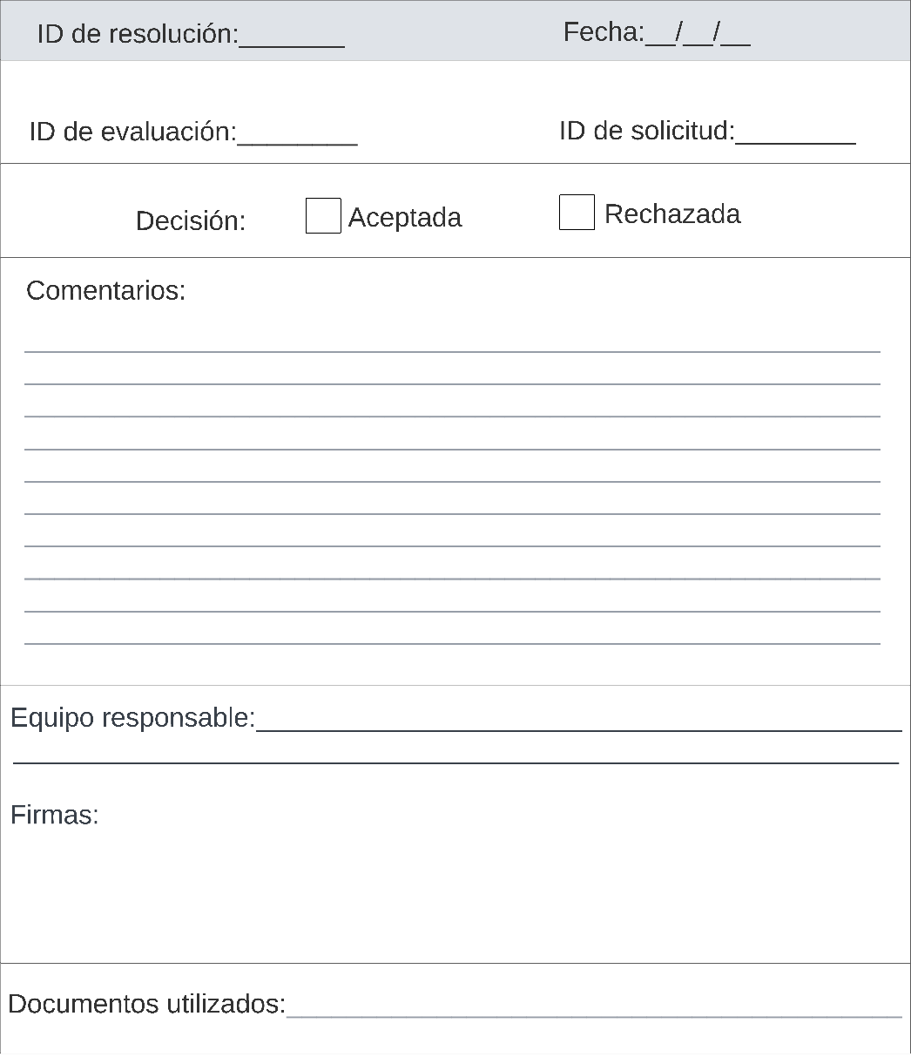

#### Justificación de sus campos

* **ID de resolución:** Asigna un identificador único a la resolución sobre la aceptación de la solicitud, facilitando su seguimiento y referencia.
* **ID de evaluación:** Permite acceder al Informe de evaluación del cambio, el cual contiene información muy importante para la toma de la decisión.
* **Id de solicitud:** Permite localizar al Formulario de solicitud de cambio sobre el que se toma la decisión.
* **Fecha**: Permite registrar cuándo se llevó a cabo la reunión.
* **Decisión final:** El veredicto es el resultado más importante de esta actividad, por lo que es necesario recogerlo.
* **Comentarios:** Permite recoger los motivos que llevaron a la decisión o unas pautas para limitar la implementación final.
* **Equipo responsable:** Permite identificar al personal que tomó la decisión.
* **Firmas**: Permite registrar y confirmar a los responsables de la decisión.
* **Documentos utilizados:** Sirve para registrar los datos que se usaron durante el debate para tomar la decisión.

### Plantilla de clasificación de la urgencia del cambio

#### Modelo

|  |  |
| --- | --- |
| **Campo** | **Descripción** |
| ID de informe de prioridad | Número único de identificación, generado automáticamente |
| ID de resolución | Identificador de la resolución sobre la aceptación de la solicitud |
| ID de solicitud | Identificador de la solicitud |
| Fecha | dd/mm/aa, generada automáticamente |
| Urgencia asignada | Etiqueta con 4 posibles valores que determina la prioridad con la que la solicitud debe ser tratada |
| Motivos | Estimaciones sobre costo económico, costo temporal, y valor, además de otras características a tener en cuenta |
| Responsables de la decisión | Lista de nombres del personal encargado de la decisión |
| Firmas de los responsables | Espacio para que los responsables de la decisión firmen |

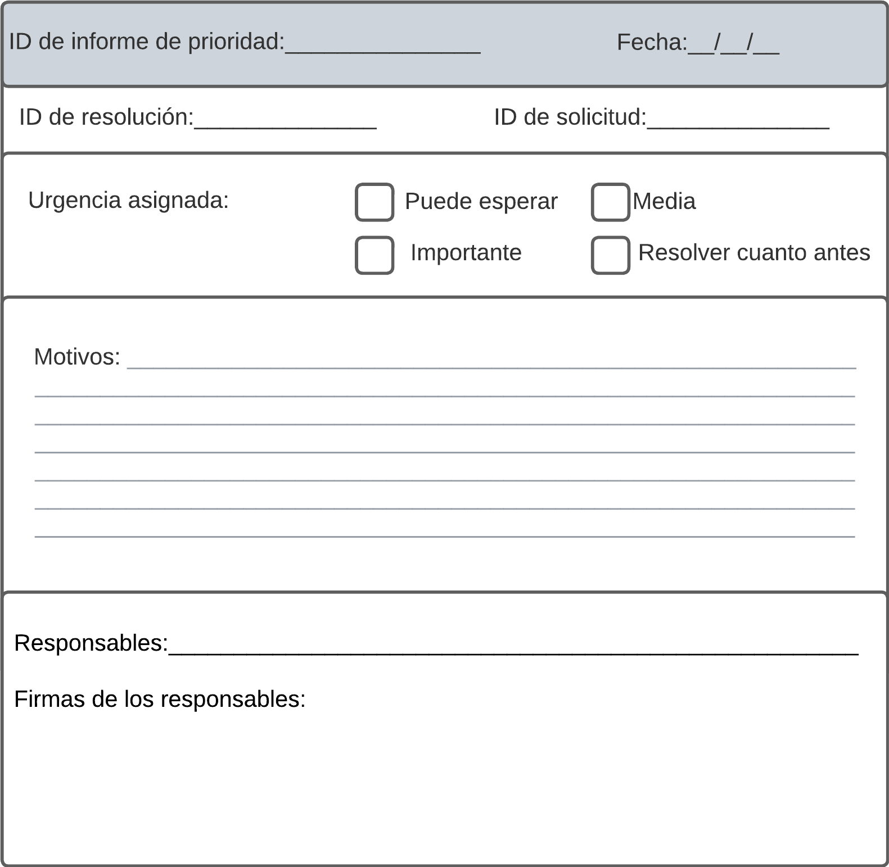

#### Justificación de sus campos

* **ID de informe de prioridad:** Asigna un identificador al Informe sobre la prioridad de la solicitud, facilitando su seguimiento y trazabilidad.
* **ID de resolución:** Identificador de la resolución sobre la aceptación de la solicitud, la cual contiene información relevante para la toma de la decisión.
* **ID de solicitud**: Identificador de la solicitud sobre la que se toma la decisión, la cual contine información importante para tomar la decisión, como el Contexto de la necesidad o la Justificación del cambio.
* **Fecha:** Permite saber cuándo se tomó la decisión.
* **Urgencia asignada:** Etiqueta que determina el grado de urgencia de la solicitud, y que es el resultado más importante de esta actividad. Podrá valer “puede esperar”, “media”, “importante”, y “resolver cuanto antes”, así los nombres descriptivos permiten clasificar las diferentes urgencias fácilmente a la vez de que al ser cuatro permite el manejo de diferentes prioridades.
* **Motivos:** Texto con argumentos a favor de la urgencia asignada.
* **Responsables de la decisión:** Lista de nombres del personal involucrado en la toma de la decisión.
* **Firmas de los responsables:** Permite registrar y confirmar a los responsables de la decisión.

### Plantilla de planificación del cambio y aprobación

#### Modelo

|  |  |
| --- | --- |
| **Campo** | **Descripción** |
| ID del plan de implementación | Número único de identificación, generado automáticamente |
| ID del informe de prioridad | Identificador del Informe sobre la prioridad de la solicitud |
| ID de la solicitud | Identificador de la solicitud |
| Votación Póker Scrum: | Resultado de la votación |
| Responsables de la decisión | Lista de nombres de los empleados que desarrollaron y aprobaron el plan |
| Firmas de los responsables | Espacio para las firmas de los responsables |
| Descripción | Texto que describe el plan aprobado |
| Fecha | dd/mm/aa, generada automáticamente |

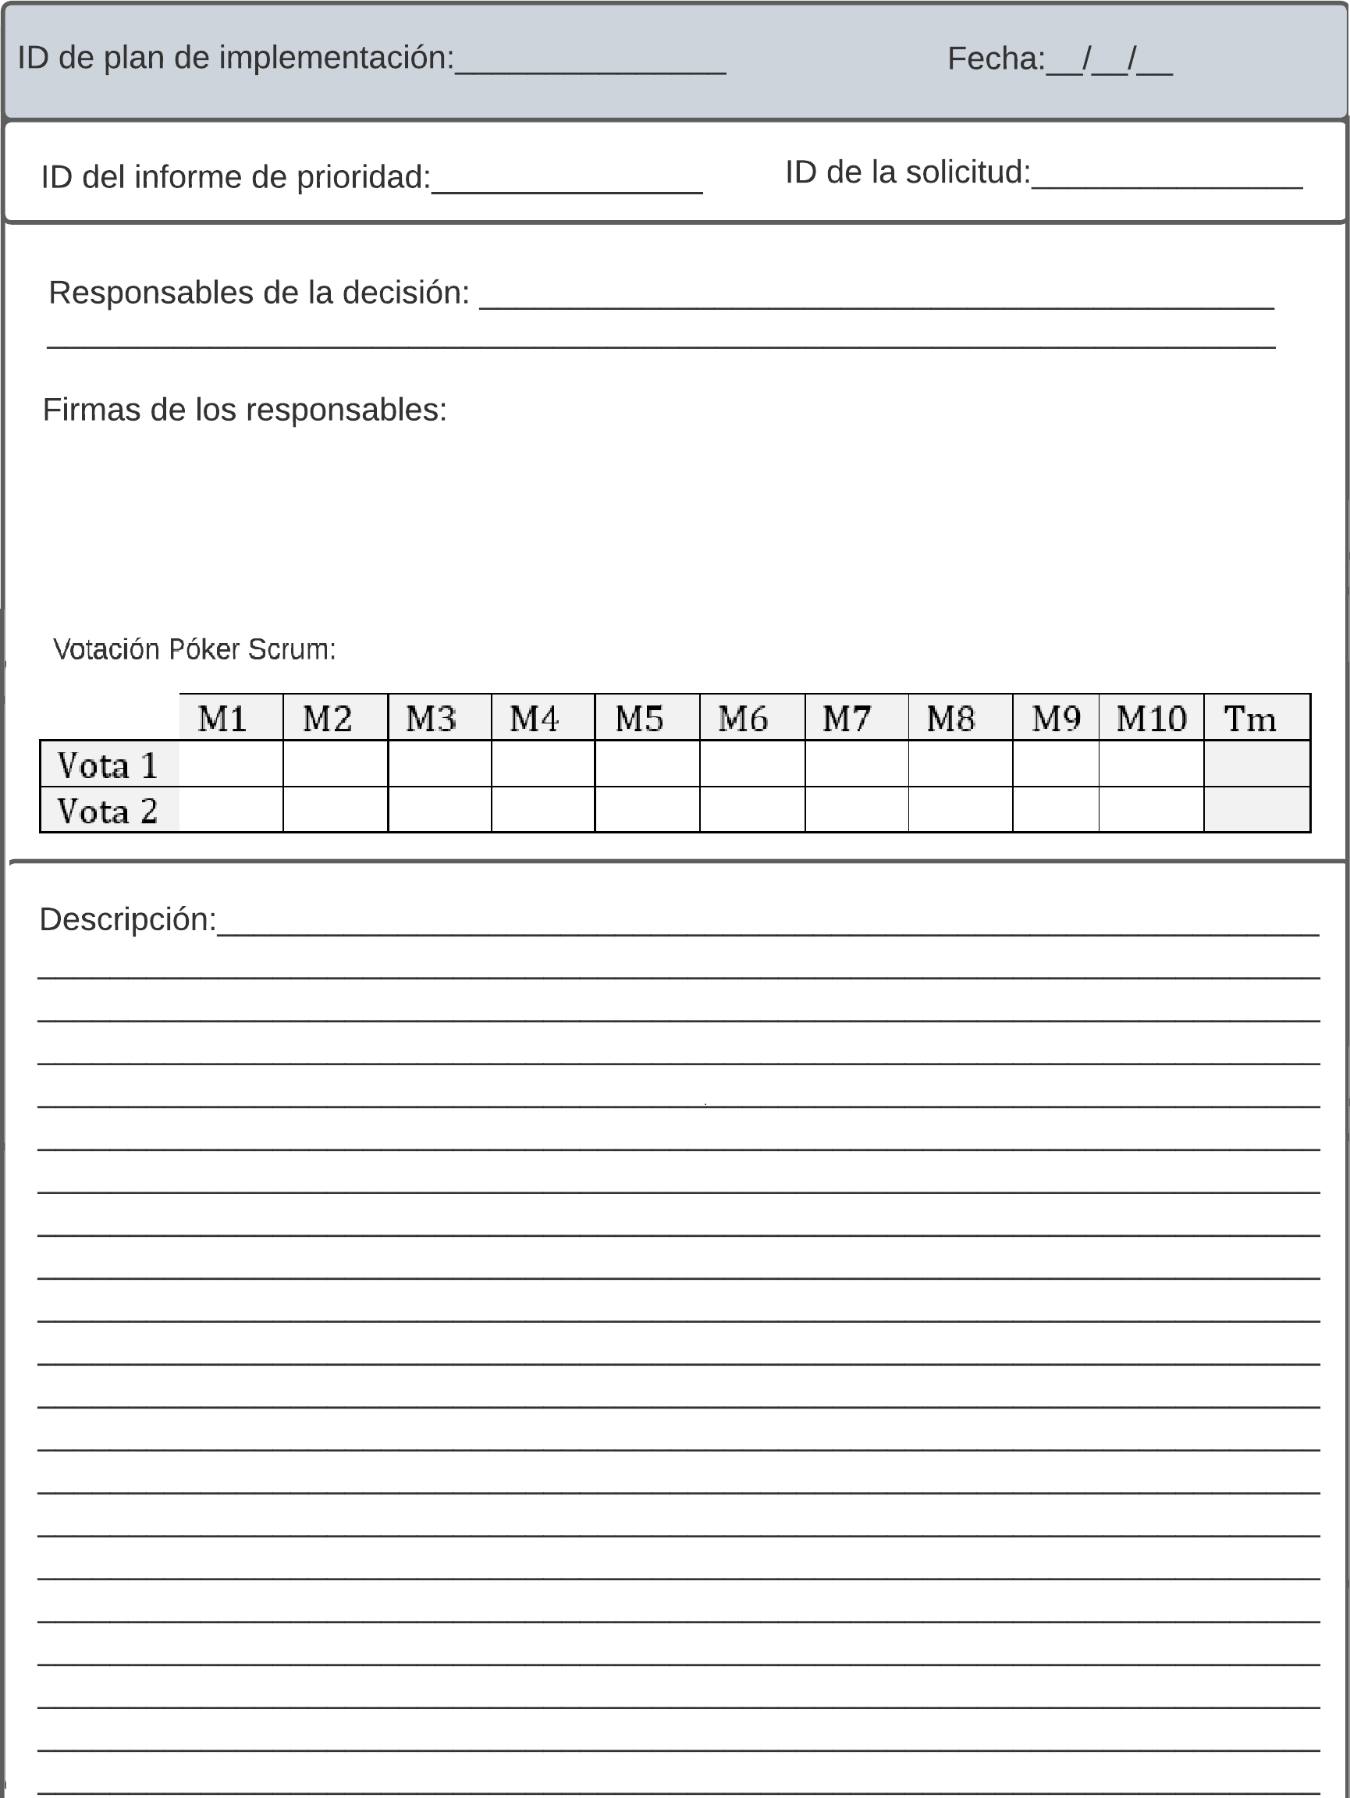

#### Justificación de sus campos

* **ID del plan de implementación:** Asigna un identificador al Plan de implementación del cambio, facilitando su seguimiento y trazabilidad.
* **ID del informe de prioridad:** Identificador del Informe sobre la prioridad de la solicitud, para facilitar la trazabilidad.
* **ID de la solicitud:** Identificador de la solicitud sobre la que se desarrolla el plan.
* **Fecha:** Registra el día en el que se diseñó el plan de implementación.
* **Responsables de la decisión:** Registra los empleados responsables de tomar la decisión, y de diseñar el plan para la implementación.
* **Firmas**: Permite registrar y confirmar a los responsables de la evaluación.
* **Votación Póker Scrum:** se utiliza para registrar el resultado de la votación efectuada sobre el tiempo estimado para la implementación.
* **Descripción:** Contiene al plan de implementación aprobado, el cual es el resultado más importante de esta fase.
* **Fecha:** Permite saber cuándo se tomó la decisión.

### Plantilla de Realización del cambio

#### Modelo

|  |  |
| --- | --- |
| **Campo** | **Descripción** |
| ID de planificación | IdPlanificación_Número correlativo (Automático) |
| Fecha de inicio | dd/mm/aa (Automática) |
| Fecha de fin | dd/mm/aa (Automática) |
| Nombre | Nombre del encargado de cubrir la plantilla. |
| Firma | Firma del encargado de cubrir la plantilla. |
| Involucrados | Todos los equipos y miembros involucrados en la actividad. |
| Descripción del proceso | En este campo se hace un resumen del proceso de implementación real, indicando las fechas en las que se han realizado las tareas e hitos de la planificación. |
| Costo total | Costo real de la ejecución de la planificación. |
| Códigos de documentación | Códigos de los archivos de documentación del proyecto que han sido actualizados. |
| Problemas y soluciones | Un resumen de los imprevistos que han surgido durante la implementación y las soluciones que se han adoptado. |

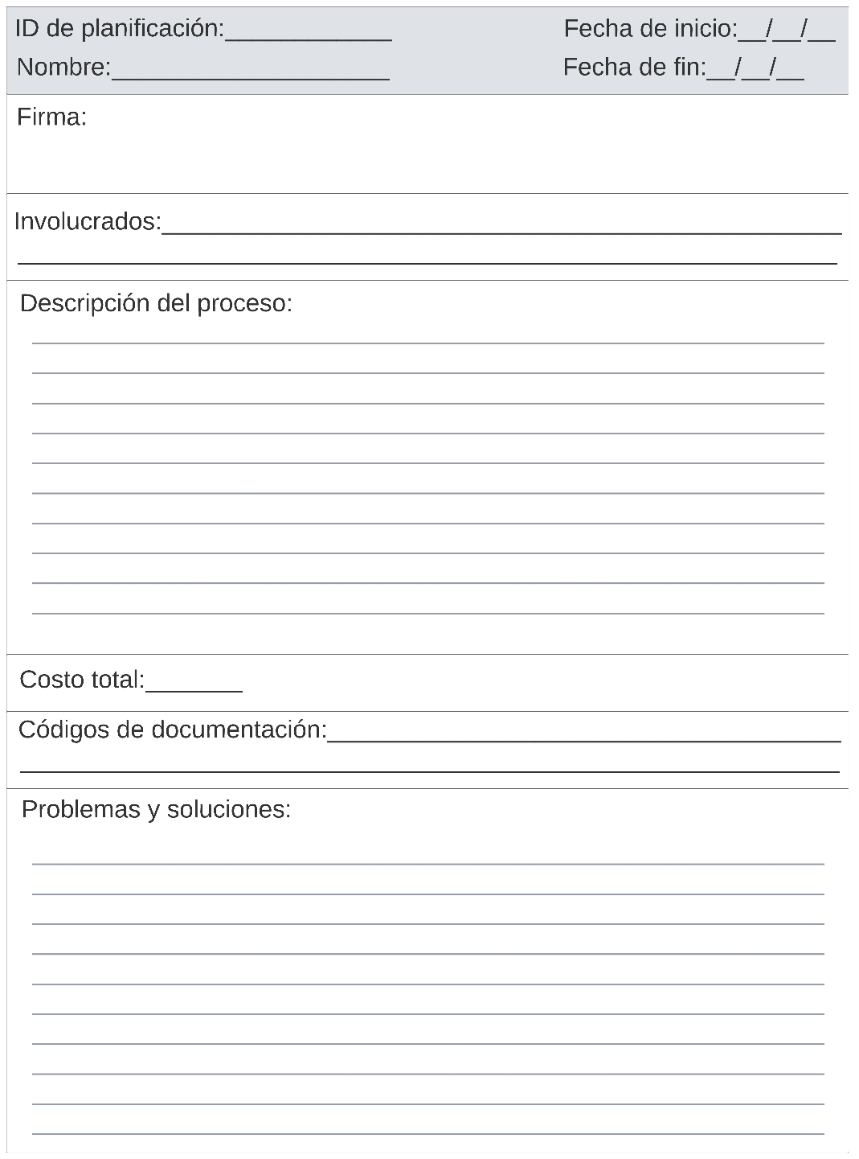

#### Justificación de sus campos

* **Id de planificación:** Es necesario poder identificar qué planificación se ha ejecutado.
* **Fecha de inicio:** Para un mejor seguimiento, es de interés guardar la fecha en la que comenzó la actividad.
* **Fecha de fin:** Para un mejor seguimiento, es de interés guardar la fecha en la que terminó la actividad.
* **Nombre:** Para un mejor seguimiento.
* **Firma:** Para un mejor seguimiento.
* **Involucrados:** Para un mejor seguimiento.
* **Descripción del proceso:** De esta forma, se puede comparar la realidad con la planificación inicial y comprobar cómo de bien se ha seguido. Esto permitirá futuras mejoras.
* **Costo total:** Es necesario guardar este dato por razones de contabilidad.
* **Códigos de documentación:** Para conocer todas las implicaciones del cambio y dónde consultarlas.
* **Problemas y soluciones:** Esto permitirá mejoras de cara al futuro.
* **Lecciones aprendidas:** Esto permitirá mejoras de cara al futuro.

### Plantilla de revisión del cambio

#### Modelo

|  |  |
| --- | --- |
| **Campo** | **Descripción** |
| ID de pruebas | IdPruebas_Número correlativo (Automático) |
| Fecha de inicio | dd/mm/aa (Automática) |
| Fecha de fin | dd/mm/aa (Automática) |
| Nombre | Nombre del encargado de cubrir la plantilla. |
| Firma | Firma del encargado de cubrir la plantilla. |
| Metodología de las pruebas | Una descripción de la metodología que se ha adoptado para las pruebas, así como todas las pruebas que se han realizado. |
| Resultados y errores identificados | Lista de los resultados de las pruebas, así como todos los errores que se han encontrado y la forma de replicarlos. |
| Validación de requisitos | Comprobación de que el producto continúa verificando todos los requisitos especificados por el interesado. |
| Evaluación de los errores | Una evaluación de la gravedad de cada error y la prioridad que se le debe dar a su resolución. |
| Observaciones y recomendaciones del equipo de pruebas | Comentarios del equipo de pruebas acerca de posibles soluciones para los errores. |
| Lecciones aprendidas | Una sección dedicada a las lecciones aprendidas durante la fase de pruebas. |

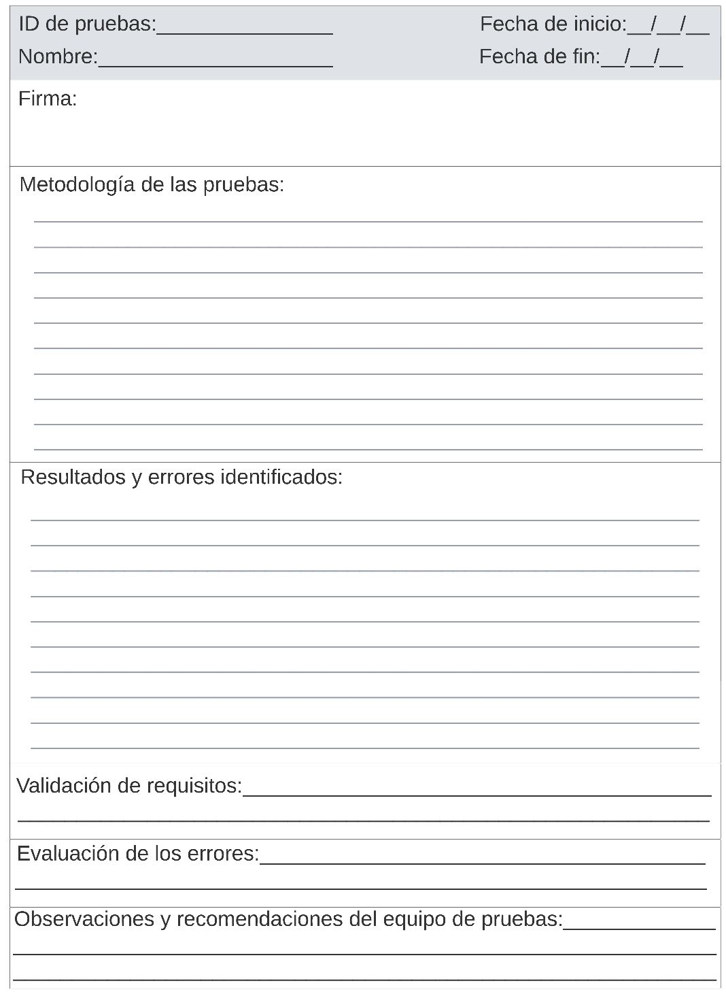

#### Justificación de sus campos

* **Id de pruebas:** Es necesario poder identificar cada fase de pruebas por separado.
* **Fecha de inicio:** Para un mejor seguimiento, es de interés guardar la fecha en la que comenzó la actividad.
* **Fecha de fin:** Para un mejor seguimiento, es de interés guardar la fecha en la que terminó la actividad.
* **Nombre:** Para un mejor seguimiento.
* **Firma:** Para un mejor seguimiento.
* **Metodología de las pruebas:** Para conocer la extensión y exhaustividad de las pruebas.
* **Resultados y errores identificados:** Muy importante para poder corregir los errores.
* **Validación de requisitos:** Es vital que el proyecto cumpla los requisitos, por lo que se debe informar si alguno deja de cumplirse por culpa del cambio.
* **Evaluación de errores:** Para indicar al equipo de desarrollo qué errores deberían priorizar y cuáles ignorar.
* **Observaciones y recomendaciones del equipo de pruebas:** Con esta información se facilitará y agilizará el trabajo del equipo de desarrollo.
* **Lecciones aprendidas:** Para mejoras de cara al futuro.

### Plantilla de cierre del proceso de control de cambios

#### Modelo

|  |  |
| --- | --- |
| **Campo** | **Descripción** |
| ID del cambio | IdCambio_Número correlativo (Automático) |
| Fecha de inicio | dd/mm/aa (Automática) |
| Fecha de fin | dd/mm/aa (Automática) |
| Nombre | Nombre del encargado de cubrir la plantilla. |
| Firma del encargado | Firma del encargado de cubrir la plantilla. |
| Referencias a archivos | Referencias y códigos de todos los archivos generados durante todo el proceso de gestión del cambio. |
| Documentación actualizada | Referencias y códigos a todos los archivos de documentación que han sido creados o han sufrido actualizaciones durante todo el proceso. |
| Localizaciones de archivos | Localizaciones en la base de datos/sistema de archivos de la empresa de todos los archivos relacionados con el proceso. |
| Observaciones | Observaciones del equipo de gestión de cambios sobre el proceso y su desarrollo. |
| Firma del líder | Firma del líder del equipo de gestión de cambios. |
| Firma del director | Firma del director de proyecto. |

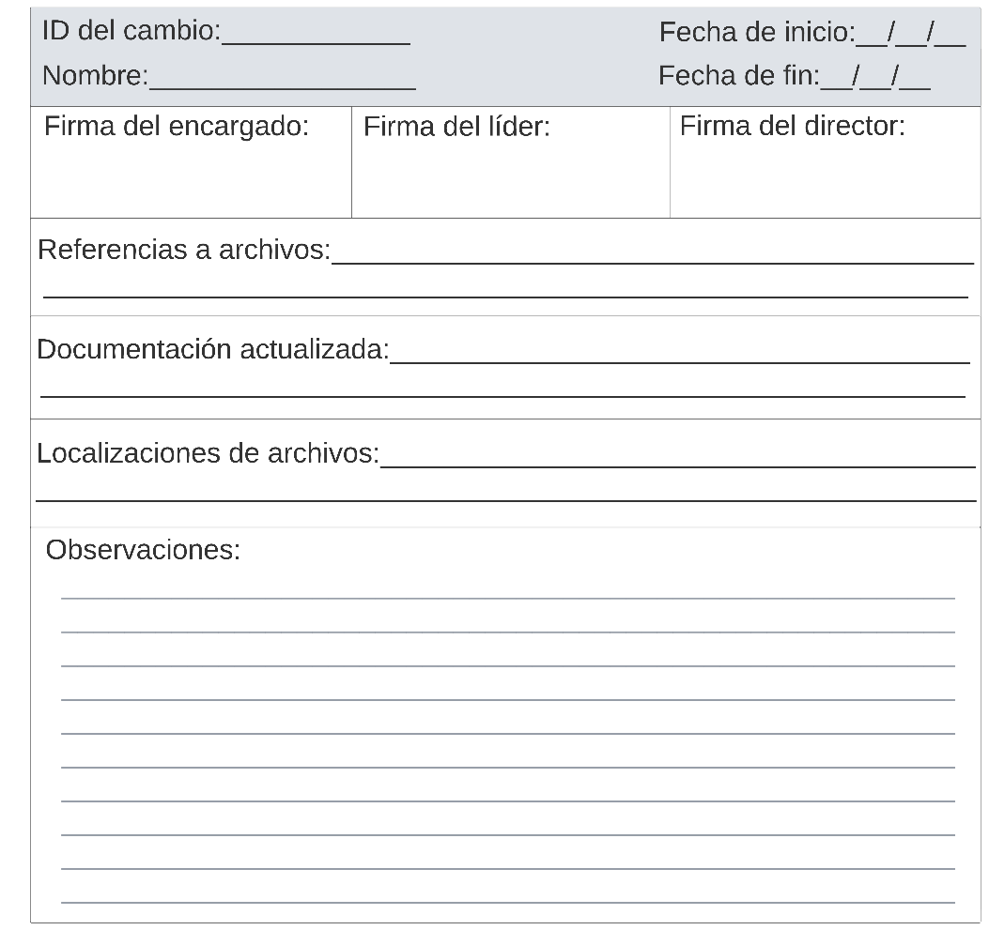

#### Justificación de sus campos

* **ID del cambio:** Esta será la Id que se le dio originalmente al cambio.
* **Fecha de inicio:** Para un mejor seguimiento, es de interés guardar la fecha en la que comenzó la actividad.
* **Fecha de fin:** Para un mejor seguimiento, es de interés guardar la fecha en la que terminó la actividad.
* **Nombre:** Para un mejor seguimiento.
* **Firma del encargado:** Para un mejor seguimiento.
* **Referencias a archivos:** Para tener un resumen del alcance del proceso de control del cambio.
* **Documentación actualizada:** Para tener referencias a todas las modificaciones que se han realizado sobre el proyecto.
* **Localizaciones de archivos:** Es necesario poder consultar cualquier archivo, por lo que se debe saber dónde se han archivado.
* **Observaciones:** Para mejoras de cara al futuro.
* **Firma del líder:** Para dar autorización del cierre del proceso de control de cambios.
* **Firma del director:** Para hacer oficial la aprobación del cierre del proceso de control de cambios.

### Plantilla de lecciones aprendidas

#### Modelo

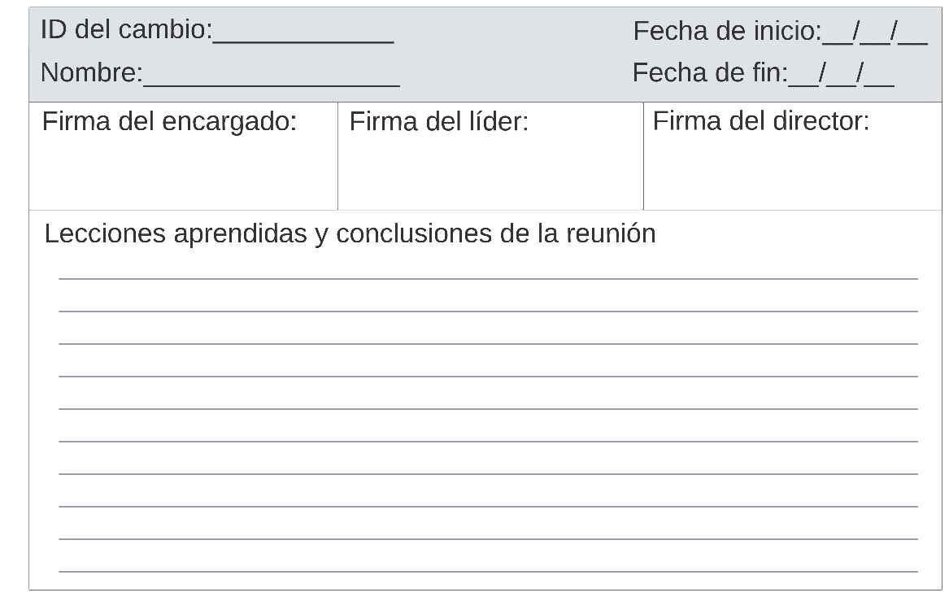

|  |  |
| --- | --- |
| **Campo** | **Descripción** |
| ID del cambio | IdCambio_Número correlativo (Automático) |
| Fecha de inicio | dd/mm/aa (Automática) |
| Fecha de fin | dd/mm/aa (Automática) |
| Nombre | Nombre del encargado de cubrir la plantilla. |
| Firma del encargado | Firma del encargado de cubrir la plantilla. |
| Lecciones aprendidas y conclusiones de la reunión | Descripción de las lecciones aprendidas durante todo el proceso de control de cambios. |
| Firma del líder | Firma del líder del equipo de gestión de cambios. |
| Firma del director | Firma del director de proyecto. |

#### Justificación de sus campos

* **ID del cambio:** Esta será la Id que se le dio originalmente al cambio.
* **Fecha de inicio:** Para un mejor seguimiento, es de interés guardar la fecha en la que comenzó la actividad.
* **Fecha de fin:** Para un mejor seguimiento, es de interés guardar la fecha en la que terminó la actividad.
* **Nombre:** Para un mejor seguimiento.
* **Firma del encargado:** Para un mejor seguimiento.
* **Lecciones aprendidas y conclusiones de la reunión:** Trivialmente necesario, pues en este campo es donde quedarán documentadas todas las lecciones aprendidas durante el proceso de control del cambio y las conclusiones de la reunión.
* **Firma del líder:** Para dar autorización del fin de la reunión de lecciones aprendidas.
* **Firma del director:** Para hacer oficial el fin de la reunión de lecciones aprendidas.

## Anexo 1.- Cambios propuestos por cada miembro del grupo

**Cambios propuestos por Xavier Graña Lobeira:**

* Nuevo requisito funcional: Denunciar abuso. Permite a un usuario denunciar comportamientos abusivos por parte del administrador de un grupo a un moderador.
* Nuevo requisito no funcional: Seguridad en el almacenamiento e intercambio de dinero.
* Problema en el documento REM: La entidad moderador debería ser llamada OldTravelsa.

**Cambios propuestos por Luis Barba Cepedello:**

* Nuevo requisito funcional: Registrar Gasto. Permite a un usuario registrar en un grupo un nuevo gasto.
* Nuevo requisito no funcional: Soporte para distintas monedas además del euro.
* Problema en el documento REM: La dependencia entre casos de uso y objetivos y entre requisitos funcionales y objetivos están al revés.

**Cambios propuestos por Ignacio Garbayo Fernández:**

* Nuevo requisito funcional: Cerrar Sesión
* Nuevo requisito no funcional: Límite en la cantidad máxima de los pagos
* Problema en documento REM: El diagrama entidad relación es un diagrama de clases y no es adecuado en este nivel.

**Cambios propuestos por Alexander Velev Santos:**

* Nuevo requisito funcional: Gestión de conversión de divisas. Al ser una aplicación de reparto de gastos para una empresa de viajes, tiene sentido que se permita la conversión de divisas. Esto resultaría útil cuando se viaja a lugares con distintas divisas.
* Nuevo requisito no funcional: Fluidez en las animaciones y funcionamiento. No debe bajar de 60 fps.
* Problema en el documento REM: Falta de Detalles en Algunas Descripciones. Algunas descripciones de casos de uso son muy vagas. Por ejemplo, la descripción "El sistema deberá comportarse tal como se describe en el siguiente caso de uso..." no proporciona información específica sobre el comportamiento o las expectativas del sistema.

## Anexo 2.- Bibliografía y material utilizado

1. Gestión de la configuración. Día 1 (2023). Enxeñaría do Software [G4012325]. Universidade de Santiago de Compostela.
2. Gestión de la configuración. Día 2. (2023) Enxeñaría do Software [G4012325]. Universidade de Santiago de Compostela.

## Anexo 3.- Relatorio de documentos asociados a éste

|  |  |  |
| --- | --- | --- |
| **Nombre del documento** | **Software de visualización (versión)** | **Descripción del documento** |
| Tablero Kanban del proyecto | Taiga (online) | <https://tree.taiga.io/project/louiscata-practica-6-gestion-de-la-configuracion/timeline> |
| Repositorio Git del proyecto | Git (online) | <https://github.com/r-ty0m/p6enso> |